A IMPORTÂNCIA DO TRATAMENTO HUMANIZADO E OS DESAFIOS ENCONTRADOS PELOS PROFISSIONAIS DA ÁREA DE RADIOLOGIA

RESUMO

O presente estudo teve como objetivo geral a realização de um levantamento bibliográfico de artigos científicos que abordam o tema de humanização na área da saúde, com foco principalmente na área da radiologia. Através desse estudo observamos que a implementação de políticas de humanização na área da saúde tem como objetivo tornar o atendimento mais digno aos pacientes, resultando em um relacionamento mais respeitoso entre o profissional da saúde e os pacientes. Entretanto, é possível observar que essa prática não tem sido facilmente implementada em nosso país, por razões como o número elevado de pacientes, extensas jornadas de trabalho, rotina exaustiva e mecanização do exercício da profissão. Por outro lado, a humanização, quando realizada de forma incorreta, sem a devida supervisão, pode afetar o profissional de saúde, o qual pode acabar se apegando a um paciente e algumas vezes prejudicando seu julgamento profissional perante uma situação e desenvolvendo uma frustração emocional. Sendo assim, concluímos que para a realização de um efetivo tratamento humanizado é necessário que o profissional da radiologia tenha boas condições de trabalho e também um acompanhamento e suporte psicológico para assim ter mais produtividade, menos doenças mentais/psíquicas, e condições de atender os pacientes de forma digna.

PALAVRAS-CHAVE: Humanização. Radiologia. Psicológico. Tratamento. Paciente.

ABSTRACT
The present study had as general objective a bibliographical survey of scientific articles that address the topic of humanization in ​​health care system, focusing mainly on the radiology area. Through this study we observed that the implementation of humanization policies in the health area aims to make the service more dignified to patients, resulting in a more respectful relationship between the health professional and the patients. However, it is possible to observe that this practice has not been easily implemented in our country, for reasons such as the high number of patients, extensive working hours, exhaustive routine and mechanization of the exercise of the profession. On the other hand, humanization, when performed incorrectly, without proper supervision, can affect the professional’s health, who may get attached to a patient and sometimes undermining his professional judgment in the face of a situation and developing emotional frustration. Thus, we conclude that for the accomplishment of an effective humanized treatment it is necessary that the radiology professional has good working conditions and psychological support in order to have more productivity, less mental / psychic illnesses, and conditions to attend the patients in a dignified way.

KEY WORDS: Humanization. Radiology. Psychological. Treatment. Patient.

1. INTRODUÇÃO

Nos dias de hoje, podemos observar o quanto a medicina evoluiu, e juntamente com isso, os exames para diagnóstico de doenças, como os exames por imagem que são executados por profissionais da radiologia. Nota-se que a rotina de trabalho dos profissionais da área de radiologia pode acabar tornando-se algo automatizado, devido ao número elevado de pacientes que precisam da realização de exames somado a escassez de equipamentos adequados e poucos profissionais qualificados, esse quadro pode acabar sobrecarregando o profissional durante a jornada de trabalho, o que pode resultar em uma atividade mecanicista do exercício da profissão.
Com isso o profissional adquire esse hábito no trabalho, gerando uma carga emocional enorme para o profissional, pois com esse trabalho rotineiro muitas vezes não é possível atender o paciente como ele merece, de uma forma digna e humanizada. Sem receber um bom atendimento o paciente pode acabar responsabilizando o profissional, o qual acaba sendo malvisto, dessa forma afetando diretamente a qualidade de vida do técnico/tecnólogo em radiologia.
O objetivo desse trabalho foi demonstrar a importância do tratamento humanizado e os desafios encontrados pelos profissionais da área de saúde, focando nos técnicos e tecnólogos em radiologia, na implementação da política de humanização, de uma forma que atenda às necessidades dos pacientes de maneira digna e respeitosa, que ao mesmo tempo preserve a qualidade de vida do profissional da radiologia no ambiente de trabalho.

2. DESENVOLVIMENTO

O conceito humanização é a ideia de dignidade e respeito a vida humana, enfatizando-se a dimensão ética na relação entre pacientes e profissionais de saúde. Esse conceito no campo de saúde ainda é recente (Vaitsman, J. Andrade, B. R. G. 2005). O alvo de toda a atenção ao profissional de Radiologia é o paciente, em benefício do qual deve agir com o máximo de zelo e o melhor de sua capacidade profissional, deve-se respeitar, integralmente a dignidade da pessoa humana destinatária de seus serviços, sem restrição de raça e nacionalidade, partido político, classe social e religião. (CONTER, 2011)
Este conceito de humanização começou a ser discutido e utilizado a partir dos anos 1990, como uma forma de respostas às críticas feitas à prática médica. (Silva, M. J; Horbach, M. J; Schuh, X. L. 2017)
No setor de radiologia se exige um serviço especializado e extremamente complexo em virtude das atividades desenvolvidas e dos exames realizados. Esse serviço vem contribuindo cada vez mais no avanço da medicina onde é de maior resolutividade diagnostica de patologias clinicas e cirúrgicas, assim tornando-se um recurso cada vez mais utilizado. (Duarte, C. L. M. Noro, A. 2013)
Segundo Rios, I. C. (2008), infelizmente os profissionais ficam em um estado de alienação, onde perde-se o sentido sensível do trabalho que se torna uma atividade penosa, onde o trabalho torna-se algo rotineiro, deixando o tratamento humanizado de lado.
Tendo um atendimento direto com seres humanos o profissional da área de saúde pode afetar a sua própria vida tanto na questão de doença quando na sua saúde, fazendo com que ele se veja diante de conflitos e frustrações pessoais. Se o profissional não tomar cuidado com esses fenômenos (nesse caso fenômenos mais psicológicos) ele correrá o risco de desenvolver mecanismos rígidos de defesa que pode prejudica-lo em sua vida profissional e pessoal, como estresse, por exemplo. Por conta disso os profissionais de saúde por se submeterem em suas atividades, a tensões provenientes de várias fontes, precisam também receber cuidados. “Contratação de profissionais suficientes para atender a demanda da população; aquisições de novos equipamentos médicos hospitalares; abertura de novos serviços, melhoria dos salários, das condições de trabalho e da imagem do serviço público de saúde junto a população são outros objetivos a serem buscados para a melhoria da assistência” Nisso dizemos que os profissionais precisam de cuidados tanto quando os pacientes. (Martins, M. C. F. N. 2003)
O tema humanização faz refletir sobre planejamento mais diplomático e menos violação dos direitos humanos por parte das instituições da área de saúde, fazendo com que o profissional tenha uma melhor comunicação com o mesmo. (Silva, M. J; Horbach, M. J; Schuh, X. L. 2017)
Por outro lado, os profissionais da área de saúde, tem um alto fator estressante: como o contato frequente com dor e sofrimento, lidar com as expectativas dos pacientes e familiares, atender pacientes difíceis (como por exemplo o profissional da área de Radiologia ter a sua especialidade em Radioterapia, isso gera um contato frequente com pacientes em estágio terminal e/ou depressivos).
O profissional da área de saúde é responsável pela melhoria da qualidade da assistência e consequentemente a satisfação do mesmo. Porém deve-se pensar na produção de cuidados e práticas humanizadoras levando em conta as dificuldades que esse ato implica no profissional, como esforço de suas capacidades físicas e psíquicas, intelectual e emocional. (Lima, T. J. V. 2010)
Sendo assim o trabalho na área de saúde tem um aspecto de custo elevado para os profissionais, não se tratando somente da saúde mental, mas também como o ambiente insalubre, o regime em turnos, plantões, baixos salários, contato muito próximo com os pacientes, fazendo assim com que as emoções e conflitos inconscientes tornam os profissionais um alvo fácil ao sofrimento psíquico e ao adoecimento devido ao trabalho. (Rios, I. C. 2008)
Uma das situações dentro da humanização que devem ser consideradas é o conceito de “satisfação” e “responsividade” que são analisas como uma espécie de conceitos operacionais que visam a incorporação da visão do usuário. A humanização é considerada como uma forma de direito do paciente onde o mesmo referem-se a princípios normativos que orientam política e programas. (Vaitsman, J. Andrade, B. R. G. 2005)
O conceito responsividade nas pesquisas em saúde se diz a respeito ao modo como o sistema de saúde deve reconhecer e conseguir responder as expectativas universalmente legitimadas dos indivíduos em relação aos aspectos não-médico do cuidado. O mais importante nesse conceito é como pode ser visto em dois ângulos: o primeiro é do modo como o usuário do sistema de saúde e como um consumidos, sendo que a maior responsividade atrairia mais consumidores. Já o segundo ângulo se diz a respeito à salvaguarda dos direitos dos pacientes e um cuidado adequado. (Vaitsman, J. Andrade, B. R. G. 2005)
As pesquisas sobre responsividade consideram dois elementos. Onde o primeiro mede o que acontece quando os pacientes interagem com o sistema de saúde e o que isso implica na coleta de dados sobre esse comportamento. O segundo é medir como os pacientes são atendidos pelo sistema de saúde e avaliam “o que acontece”. Portanto, esses dois procedimentos distintos quando ao desempenho do sistema de saúde, onde uma coisa é medir o que acontece e outra é a percepção dos pacientes sobre o que acontece, uma vez em que esse feedback pode ser positivo ou negativo. Com isso pretende-se ter maior objetividade nas respostas. Pois isso não se basearia somente na opinião dos pacientes, mas sim nos que acontece quando se tem contato com o sistema de saúde. (Vaitsman, J. Andrade, B. R. G. 2005)
A partir de 1970 foram realizadas as primeiras pesquisas de campo sobre avaliação em saúde, o objetivo dessas pesquisas era obter melhores resultados clínicos por meio da adesão ao tratamento. Foi realizado em três pontos de vistas: comparecimentos as consultas, aceitação das recomendações e prescrições e o uso adequado dos medicamentos. Existem vários modelos de questionário para medir a satisfação dos pacientes, mas todos tem como objetivo pressupor as percepções do paciente em relação às suas expectativas, valores e desejos. (Vaitsman, J. Andrade, B. R. G. 2005)
Porém foi a partir dos anos 90 em que o conceito humanização, passa a fazer parte dos profissionais de saúde, inicialmente foi como um conjunto de princípios que criticavam o caráter impessoal e desumanizado dos profissionais. As pesquisas de satisfação focava as diferentes dimensões em que envolvia o cuidado com a saúde do paciente, isso era desde a relação entre médico e paciente até a qualidade das instalações e dos profissionais de saúde, já o termo responsividade surgiu referente aos aspectos não médico do cuidado. Esses dois contextos até hoje são discutidos em avaliação de serviços de sistemas de saúde. Essas pesquisas permitem verificar o modo como direitos são observados nos serviços e sistemas de saúde. (Vaitsman, J. Andrade, B. R. G. 2005)
A prática da assistência humanizada tem como objetivo à garantia das necessidades humanas, através da realização de trabalhos em equipe, garantir o autocuidado, recuperação, manutenção e a promoção da saúde em colaboração com todos os profissionais envolvidos que prestam atendimento ao paciente. (Silva, M. J; Horbach, M. J; Schuh, X. L. 2017)
Um dos detalhes mais importantes é que é preciso levar em conta algumas diferenças relevantes quando se avaliam serviços públicos e privados. Por exemplo: no setor público, o usuário pode se colocar ora como um consumidor avaliando os serviços de seu ponto de vista dos seus ganhos individuais e ora como cidadão avaliando os serviços ao levar em conta a sociedade como um todo. No ponto de vista como um consumidor ele pode desejar um tempo de esperar menor para a sua consulta e atendimento mais ágil, porém como cidadão, por querer que todas as pessoas sejam atendidas, tornando-se assim um tempo de espera maior. No que se refere à escolha, no setor privado, como cliente ele tem a escolha de procurar outro serviço e até mesmo outro profissional, enquanto no setor público essa possibilidade é limitada, quando não impossível. (Vaitsman, J. Andrade, B. R. G. 2005)
Em um ambiente hospitalar, a humanização ainda se apresenta na figura de “pessoa versus cliente”, dando ênfase a pouca atenção ao cuidado e à humanização do “sujeito versus trabalhador”. A humanização é muito abordado na literatura, porém, na realidade como envolve uma mudança de comportamento ainda é algo difícil de se aplicar. Isso só poderá se efetivar mediante a internalização da proposta de humanização pelos trabalhadores das instituições de saúde. (Lima, T. J. V. 2010)
Na área da saúde existem alguns projetos de humanização sendo desenvolvidos, alguns anos em áreas especificas de assistência, como por exemplo na saúde da mulher (humanização do parto) e na saúde da criança (projeto canguru, para recém-nascidos de baixo peso). Nos dias de hoje, tem sido propostas diversas ações, isso é implantando programas de humanização nas instituições de saúde, como postinhos, clinicas e especialmente em hospitais. (Martins, M. C. F. N. 2003)
É importante lembrar que humanização não se refere somente ao tratamento profissional para paciente, isso quer dizer que a humanização vem desde o ambiente onde o paciente e o profissional se encontram, isso equivale a melhorias na estrutura física dos prédios. (Martins, M. C. F. N. 2003)
Em cima de inúmeros problemas referentes a pouca atenção oferecida nos aspectos de humanização o Ministério da Saúde tomou a iniciativa de convidar profissionais da área de Saúde Mental para elaborar uma proposta de trabalho, voltada a humanização. Esses profissionais elaboraram o Programa Nacional de Humanização da Assistência Hospitalar (PNHAH), esse programa tem um foco principal em seis etapas:

- Melhorar a qualidade e eficácia da atenção dispensada aos usuários da rede hospitalar;
- Recuperar a imagem dos hospitais junto à comunidade;
- Capacitar os profissionais dos hospitais para um conceito de atenção à saúde baseado na valorização da vida humana e da cidadania;
- Conceber e implantar novas iniciativas de humanização beneficiando tanto os usuários como os profissionais de saúde;
- Estimular a realização de parcerias e trocar de conhecimentos;
- Desenvolver um conjunto de indicadores/parâmetros de resultados e sistemas de incentivos ao tratamento humanizado.

Mais tarde foi formado um grupo técnico responsável pelo desenvolvimento do programa, que foi composta por cinco profissionais da área de saúde mental (isso ocorreu durante o ano de 2002), esse grupo técnico realizou os encontros para a formação de Grupos de Trabalho de Humanização (GTH), porém mais tarde foram constatadas várias dificuldades para implantação dos GTH variando de hospital para hospital:

- Insuficiente apoio da direção do hospital;
- Falta de interessados em compor o grupo;
- Pouca valorização da proposta da Humanização, oscilação no grupo (entrada e saída de profissionais nos GTH);
- Alta expectativa da instituição com relação ao GTH;
- Necessidade do GTH de ser “reforçado” pela presença do supervisor em visita e/ou palestra em hospital.
- Falta de compreensão emocional de um ou outro representante dos hospitais a respeito do projeto (encarando-o como mero plano e, consequentemente, não conseguindo difundir ideias, propor ações e nem sensibilizar o pessoal do hospital);

Em um outro estudo realizado com enfermeiros e técnicos de enfermagem eles se submeteram a uma pesquisa de campo onde foram destacados os problemas de: sobrecarga de trabalho, atrasos na agenda e o tempo destinado para exames, falta de comunicação entre os profissionais e falta de profissionais qualificados para atuar na área de radiologia, essas pesquisas teve como principal objetivo demonstrar as dificuldades para uma pratica humanizada, todos os participantes assinaram um termo de consentimento livre e esclarecido após terem sido informados sobre os objetivos da pesquisa. Segue abaixo alguns depoimentos realizado na pesquisa: (Duarte, C. L. M. Noro, A. 2013)

- “A sobrecarga de trabalho, pela falta de profissionais dificulta o atendimento humanizada” (Enfermeiro 2)
- “Muito fluxo de pacientes, não conseguindo dar atenção que ele merece e que eu gostaria de dar porque a agenda está sempre lotada; e tem também falta de funcionários. Eu queria conversar com o paciente mas eu sei que não posso, pois já tem outro paciente aguardando ali fora para entrar em sala” (Técnico de enfermagem 8)
- “O atraso acaba ficando estressante, gerando conflito dificultando o atendimento humanizado” (Técnico de enfermagem 6)
- “Questões de tempo para cumprir a agenda e fazer todos os exames previstos para o turno gera estresse, mas depende de ti realizar um atendimento mais humanizado” (Enfermeiro 4)
- “O sistema do hospital não está organizado e integrado. Ás vezes o paciente está na emergência e a punção que ele recebe não é adequadas para realizar um exame de tomografia. O que acontece é que ele é novamente puncionado no serviço” (Técnico de enfermagem 5)
- “A falta de comunicação entre os profissionais. O cuidado para não precisarmos repetir algum procedimento que poderiam ser resolvidos se tivesse comunicação entre as equipes” (Técnico de enfermagem 10)
- “Poucos profissionais treinados para o atendimento de exames que exigem qualificação” (Enfermeiro 4)
- “O contato com o paciente é importante. Tem alguns pacientes fechados que não gostam que a gente se aproxime e faça carinho. Isso impede de tratar tão bem como gostaria para um atendimento humanizado” (Técnico de enfermagem 7)
- “Aumentar o número de profissionais no setor para que haja atendimento de qualidade e humanizado para os pacientes e profissionais. Nesse sentido, até já colocamos uma secretaria de posto para que pudéssemos estar mais próximos dos pacientes. Deixo sempre um técnico de enfermagem na sala de observações para que os pacientes sejam atendidos de forma integral e até mesmo um relógio de parede para que tenham a ideia do tempo eu está aguardando para realizar o exame” (Enfermeiro 1)
- “Deve-se olhar para o paciente e não apenas para a doença e exames” (Enfermeiro 3)
- “Procedimentos invasivos e mais demorados devem ser planejados previamente com uma consulta de enfermagem para que o paciente possa sentir-se mais tranquilo e integrado ao serviço. Assim, uma preparação bem planejada daria um melhor resultado” (Enfermeiro 4)

Uma iniciativa importante para a formação do profissional de saúde é a inclusão da dimensão psicológica na formação do estudante de cursos da área de saúde (inclusive a Radiologia), o trabalho para o aluno aprender a sensibilização em relação a aspectos psicológicos, motivação para seguir a profissão, idealização do papel profissional em relação as suas reações vivenciais durante o curso como uma medida prioritária. Também é importante ter o ensino da bioética como uma reflexão sobre questões éticas pela vida onde é o real alicerce de código moral e de conduta, os conceitos de pessoa, responsabilidade, respeito, verdade, consciência, autonomia, justiça e outros presentes para o profissional da saúde. (Martins, M. C. F. N. 2003)
Por trás de um grande aparato tecnológico deve existir um profissional preparado para entender as complexidades e avanços dos equipamentos. Somente assim o trabalho atinge a excelência. Assim é o aprendizado constante do técnico/tecnólogo em Radiologia. (Silva, I. E. B. Junior, P. V. 2015)

3. CONCLUSÃO
Nesse artigo concluímos a importância de um atendimento humanizado para os pacientes, onde os profissionais da área de saúde devem ter uma atenção para que o mesmo seja tratado com dignidade. Para isso é importante que o profissional da área de saúde tenha boas condições de trabalho e um acompanhamento psicológico para encontrar o equilíbrio emocional para que o a implementação da humanização não o torne mais vulnerável a se envolver com um paciente que pode não ter um prognóstico positivo (muitas vezes no setor da Radioterapia onde o técnico/tecnólogo em Radiologia trata do paciente toda semana, um paciente em estágio terminal onde se envolve com o profissional contando de sua perspectiva de vida após o tratamento). Para a implantação do tratamento humanizado deve ter um consenso tantos dos colegas de trabalho quanto do local de trabalho em si, como por exemplo o profissional está passando por uma situação teve a perda de um filho recentemente, logo o mesmo não se sentirá pronto para atender uma criança, para isso cabe aos colegas de trabalho atender a criança. Como qualquer problema de saúde os profissionais de Radiologia devem ter um acompanhamento psicológico quando sentirem-se que sua saúde mental apresente-se debilitada.

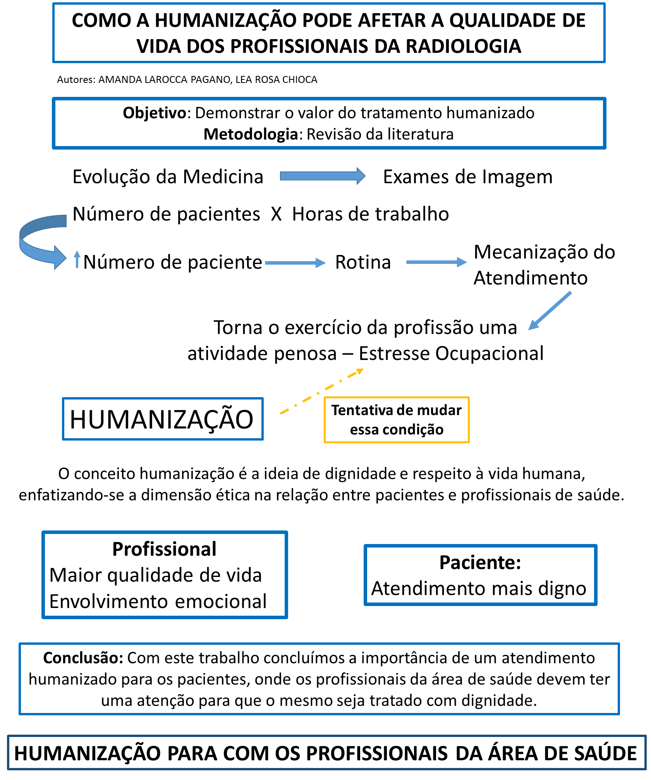

REFERÊNCIAS

Rios, I. C. Humanização e Ambiente de Trabalho na Visão de Profissionais da Saúde. Saúde e Sociedade, v17, n.4, p.151-160, 2008.
BARROS, R. B.; PASSOS, E. A humanização como dimensão pública das políticas de saúde. Cadernos de Saúde Coletiva, Rio de Janeiro, v. 10, n. 3, p. 561-571, 2005.
Martins MCFN. Humanização da assistência e formação profissional de saúde. Psychiatry on Line, Brasil. 2003 Maio; 8

VAITSMAN, J.; ANDRADE, G. R. B. Satisfaction and responsiveness: ways to measure quality and humanization of health assistance. Ciência & Saúde Coletiva, Rio de Janeiro, v. 10, n. 3, p. 599-613, set. 2005.
CONSELHO NACIONAL DOS TÉCNICOS EM RADIOLOGIA – CONTER (BR), Resolução nº15, Reformulação do Código de Ética do Profissional das Técnicas Radiológicas. Brasília: Conselho Nacional dos Técnicos em Radiologia, 2011. Disponível em: http://www.crtr17.gov.br/arquivos/codigo_etico.pdf
Duarte, C. L. M; Noro, A. Humanização do Atendimento no Setor de Radiologia: Dificuldades e Sugestões dos Profissionais de Enfermagem. Cogitare Enferm Jul/Set; 18(3):532-8, 2013.
LIMA, T. J. V. et al. A humanização na atenção à saúde do idoso. Saúde e Sociedade, São Paulo, v. 19, n. 4, p. 866-877, 2010.
Silva, M. J; Horbach, M. J; Schuh, X. L; Assistência Humanizada nos Setores de Urgência e Emergência. Revistas dos TCCs e Semanas Acadêmicas da ULBRA Cachoeiras do Sul, v.1, n.1, 2017. [Acesso em 20 de dezembro de 2017]. Disponível: http://ulbracds.com.br/index.php/rtccsa/article/view/1034
Silva, I. E. B; Junior, P. V. Humanização do Setor de Radiologia: Um relato de Experiência. Conselho Nacional dos Técnicos em Radiologia (CONTER). [Acesso em 20 de dezembro de 2017]. Disponível: http://conter.gov.br/uploads/trabalhos/humanizacao_no_setor_de_radiologia.pdf

